Практическая консультация для родителей
Кинезиология – гимнастика для мозга.
Подготовила и провела
инструктор по физической культуре
Ушакова Н.М.

Гимнастика мозга состоит из простых и доставляющих удовольствие
упражнений. Этот комплекс рекомендуется использовать во время обучения
детей, чтобы повысить навык целостного развития мозга. Упражнения облегчают все виды обучения и особенно эффективны для оптимизации интеллектуальных процессов и повышения умственной работоспособности.
Упражнения улучшают мыслительную деятельность, синхронизируют
работу полушарий, способствуют запоминанию, повышают устойчивость
внимания, помогают восстановлению речевых функций, облегчают
процессы чтения и письма.
Научные исследования, проводимые в психологии и нейрофизиологии, выявили, что определенные физические движения оказывают влияние на развитие интеллекта человека.
На основании полученных выводов возникла новая система - Образовательная Кинезиология, направленная на изучение связей ум-тело, и оптимизацию деятельности мозга через физические движения.
На теоретической базе образовательной кинезиологии американскими психологами Полом и Гейлом Деннисон была разработана программа Нейрогимнастики - "Гимнастика мозга". Это методика активации природных механизмов работы мозга с помощью физических упражнений, объединение движения и мысли.
С помощью специально подобранных упражнений организм координирует работу правого и левого полушарий и развивает взаимодействие тела и интеллекта. Каждое из упражнений нейрогимнастики, способствует возбуждению определенного участка мозга и включает механизм объединения мысли и движения. В результате этого новый учебный материал воспринимается более целостно и естественно, как бы умом и телом, и поэтому лучше запоминается. Кроме этого упражнения для мозга также способствуют развитию координации движений и психофизических функций.
Под влиянием кинезиологических тренировок, в организме происходят положительные структурные изменения. Сила, равновесие, подвижность, пластичность нервных процессов осуществляется на более высоком уровне. Совершенствуется регулирующая и координирующая роль нервной системы. Гимнастика мозга позволяет выявить скрытые способности

человека и расширить границы возможности деятельности его мозга. Нейрогимнастика - это универсальная система упражнений, она
эффективна и для детей и для взрослых в любом возрасте. Но особенно актуально применение кинезиологических упражнений у детей с проблемами в развитии.
Образовательная кинезиология рекомендуется для каждого, кто желает улучшить качество и содержание своей жизни и получить удовольствие от движений.

Цели кинезиологических занятий:
• Развитие межполушарной специализации.
• Развитие межполушарного взаимодействия.
• Развитие комиссур (межполушарных связей).
• Синхронизация работы полушарий.
• Развитие мелкой моторики.
• Развитие способностей.
• Развитие памяти, внимания.
• Развитие речи.
• Развитие мышления.
• Устранение дислексии и дисграфии.

Метод кинезиологической коррекции улучшает у ребенка память, внимание, речь, процессы письма и чтения, пространственные представления, мелкую и крупную моторику, снижает утомляемость, повышает способность к произвольному контролю. Как показывает опыт, образовательную кинезиологию необходимо использовать для коррекции детей, имеющих отклонения в развитии.
Занятия должны проводиться систематически в спокойной, доброжелательной обстановке. Важно точное выполнение каждого упражнения, поэтому необходимо индивидуально обучить каждого ученика. Выполнение кинезеологических упражнений возможно как дома с родителями, так и на предметных уроках или на специальных занятиях по кинезеологии. Занятия начинаются с изучения упражнений, которые постепенно усложняются, и увеличивается объем выполняемых заданий.

Упражнения движения, пересекающие среднюю линию тела
1. Упражнение «Перекрестные шаги»
Встаньте прямо, голова находится по средней лини тела. Одновременно поднимите вашу правую руку и левую ногу, легонько касаясь локтем руки левого колена. Затем верните руку и ногу в исходную позицию и поднимите левую руку и правую ногу, дотрагиваясь локтем левой руки до противоположного колена. Повторяйте эти движения в течение примерно минуты, как будто вы ритмично идете. Голова остается на месте.
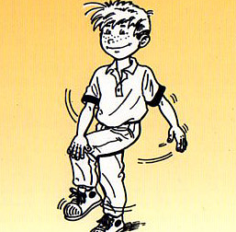
Упражнение «Перекрестные шаги»
2. Упражнение «Двойной рисунок»
Возьмите в каждую руку карандаш или ручку. Изобразите на листе бумаги что угодно, двигая обеими руками одновременно: навстречу друг другу; вверх-вниз, т. е. левой рукой вверх, правой рукой – вниз, и наоборот; разводя в разные стороны (Рис.4).
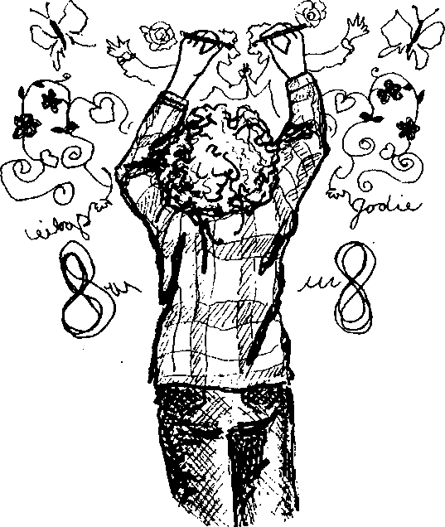
Упражнение «Двойной рисунок».

Упражнения, повышающие энергию тела

1. Упражнение «Энергетическая зевота»
Изображая зевание, плотно закройте глаза и массируйте зоны, где соединяются челюсти (в районе нижних и верхних коренных зубов). Массаж сопровождается глубоким расслабляющим звуком зевания. Делайте в течении 1 -2 минут.
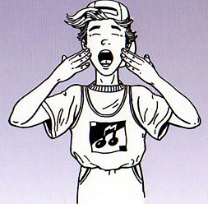
Упражнение «Энергетическая зевота».

2. Упражнение «Кнопки мозга»
Положите правую руку на пупок, левую на нижнее основание ключицы по правую сторону от грудины. Массируйте левой рукой основание ключицы, держа другую руку на пупке. Повторите то же, переменив руки.
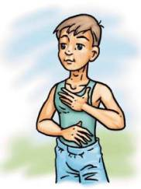
Упражнение «Кнопки мозга»

Упражнения, растягивающие мышцы тела
1. Упражнение «Сова»
Схватите и плотно сожмите мышцы правого плеча левой рукой. Поверните голову и посмотрите назад через плечо. Вдохните глубоко и разверните плечи. Посмотрите через левое плечо и распрямите плечи. Опустите подбородок на грудь и глубоко вдохните, расслабляя мышцы. Повторите то же самое, схватив левое плечо правой рукой.
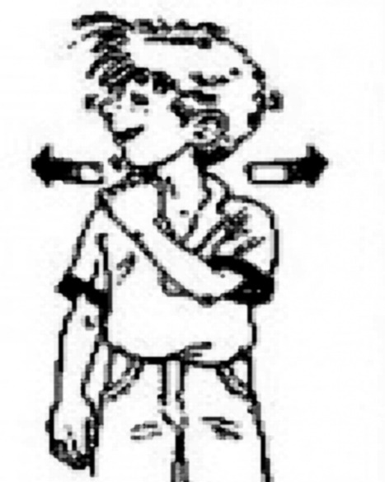
Упражнение «Сова»

2. Упражнение «Заземлитель»
Стоя свободно, разведите ноги в стороны. Правую ступню направьте вправо, а левую прямо вперед. Выдох, согните правое колено; вдох – выпрямите правое колено. Во время упражнения плотно прижимайте руки к пояснице, это усиливает работу мышц пояса. Сделайте упражнение трижды, а потом повторите его по отношению к левой ноге.
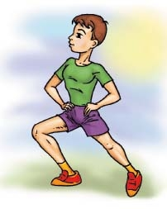
Упражнение «Заземлитель»

Упражнения, углубляющие позитивное отношение, поднимающие настроение

1. Упражнение «Позитивные точки»

Прикоснитесь легко кончиками пальцев каждой руки к точкам, которые находятся над центром каждого глаза и на средней линии между бровями и линией роста волос. Используйте достаточно легкое давление, чтобы немного натянуть кожу. Держите примерно минуту до легкой пульсации под пальцами.

2. Упражнение «Шляпа мышления»

Большими и указательными пальцами обеих рук оттяните уши немного назад, расправляя их. Начните с верхнего края уха и, массируя их, спускайтесь постепенно вниз, до кончиков мочки уха. Повторяйте упражнение не менее трёх раз.

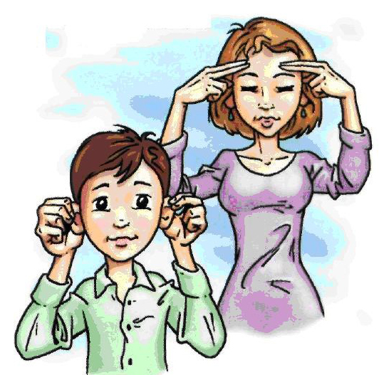
Упражнения «Позитивные точки», «Шляпа мышления»

